PROPUESTA PEDAGOGICA DE EDUCACION ARTISTICA: DANZA 2020
“ACTIVIDAD Nº2”
ESTABLECIMIENTO: E.E.S. N°54 “PABLO RICCHIERI”
DEPARTAMENTO: EDUCACIÓN ARTÍSTICA
ASIGNATURA: EDUCACIÓN ARTÍSTICA: DANZA
PROFESORAS: CUELLAR, AILEN – SEÚ NOELIA
CURSOS: 3°AÑO C.O. 1RA, 2DA, 3RA, 4TA Y 5TA DIVISIÓN
INTRODUCCIÓN:
La danza es el arte de mover el cuerpo de un modo rítmico, con frecuencia al son de una música, para expresar una emoción o una idea, narrar una historia o, simplemente, disfrutar del movimiento mismo. A lo largo de la historia, la danza ha experimentado una larga evolución paralela a los cambios sufridos por la humanidad a través de las diversas épocas o periodos de civilización. Por tanto, podemos afirmar que se trata de una disciplina con una profunda tradición histórica.
Puede ser considerada un movimiento expresivo, sin embargo, no debemos limitar a esta acepción su trabajo en el ámbito educativo, ya que debe ser un medio más para conseguir una educación integral del alumnado, fomentando a través de ella el conocimiento, aceptación y dominio del propio cuerpo, favoreciendo además su relación con el mundo que le rodea, es decir formándolo tanto desde el punto de vista motor como desde el socio afectivo. Son muchas y variadas las formas actuales de la danza: folklore, danza clásica, de carácter, contemporánea, danza-jazz, bailes de salón y danza moderna y algunas de ellas utilizables en el ámbito educativo. El adolescente se halla inmerso en un periodo evolutivo donde se llevan a cabo transformaciones profundas a todos los niveles, biológico, psicológico y emocional, que van a conferirle unas características especiales de comportamiento y conducta, por lo que necesitan proyectos educativos diferentes que les lleven a experimentar la sensación de trabajo para algo definido y útil.
ACTIVIDADES:
- Responder:
- ¿Qué es cultura?
- ¿Qué relación crees que tiene la danza con la cultura?
- En el ámbito de las Danza Folklóricas Argentinas ¿Cuáles conoces?
- Las danzas tradicionales argentinas más conocidas son el Gato y la Chacarera simple, deberás:
- Investigar la ubicación histórico- geográfica de las mismas.
- Relacionar los nombres de las figuras con los gráficos de las mismas, enumerándolas (GATO) .
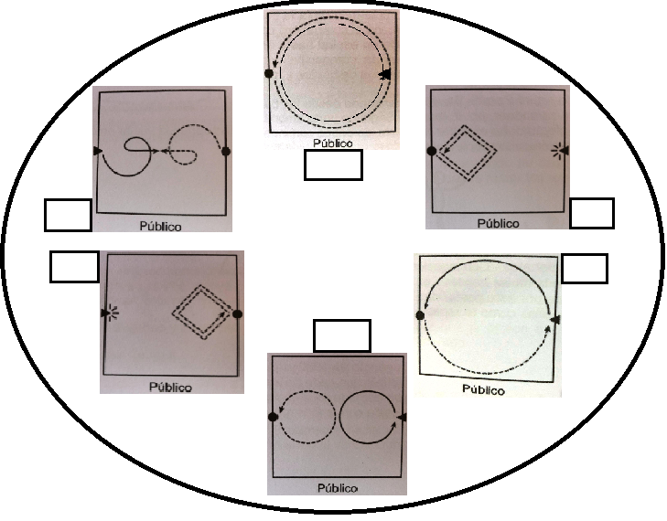
- GATO:

- VUELTA ENTERA | - MEDIA VUELTA
- GIRO | - ZAPATEO Y ZARANDEO
- ZAPATEO Y ZARANDEO | - GIRO Y CORONACIÓN

- Buscar las figuras de la Chacarera Simple y graficar las mismas (en orden de ejecución).

- Practicar la ejecución del paso básico graficado a continuación.
